|  |  |  |
| --- | --- | --- |
| المملكة العربية السعودية  وزارة التعليم  إدارة التعليم بمنطقة  مكتب التعليم بمحافظة  متوسطة |  | التاريخ : / ٨ / ١٤٤٤هـ  الصف : ثاني متوسط  المادة : رياضيات  الزمن : ساعتان |

|  |  |  |  |  |  |  |  |
| --- | --- | --- | --- | --- | --- | --- | --- |
| الدرجة  رقما |  | الدرجة  كتابة |  | المصحح |  | المراجع |  |
| ٤٠ | التوقيع |  | التوقيع |  |

**اختبار نهائي الفصل الدراسي الثاني ( الدور الأول )**

|  |
| --- |
| اسم الطالب : رقم الجلوس : |



**٢٤**

**س1/ اختر الإجابة الصحيحة لكل فقرة :أأH**

**1) أوجد 2٥٪ من ١٦٠ :**

**أ) 50 ب) 60 ج) 40**

**2) قدر النسبة المئوية للعدد 7 من 79**

**أ) ٣0% ب) 20% ج) ١0%**

**3) العدد الذي 75٪ منه تساوي 210**

**أ) 300 ب) 280 ج) 290**

**4) التغير المئوي إذا كان الثمن الأصلي 40 ريال و الجديد 48 ريال**

**أ) 25% زيادة مئوية ب) 20% زيادة مئوية ج) 30% زيادة مئوية**

**5) إذا كان ثمن القميص 80 ريال و الخصم 25٪ فإن ثمن البيع =**

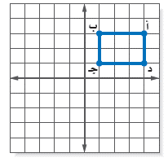 **أ) 56 ب) 60 ج) 64**

**6) قياس الزاوية الداخلية للمضلع السداسي المنتظم**

**أ) 108 ˚ ب) 120 ˚ ج) 135 ˚**

**7) مجموع قياسات الزوايا الداخلية للمضلع الثماني**

**أ ) 900 ˚ ب) 720 ˚ ج) 1080 ˚**

**8) صورة النقطة ( 5 ، 1 ) بالانعكاس حول محور السينات هي**

**أ) ( - 5 ، - 1 ) ب) ( 5 ، - 1 ) ج) ( - 5 ، 1 )**

**9) إذا أجري دوران للمستطيل أ ب جـ د بالشكل المجاور بزاوية 180° حول نقطة الأصل فما إحداثيات بَ ؟**

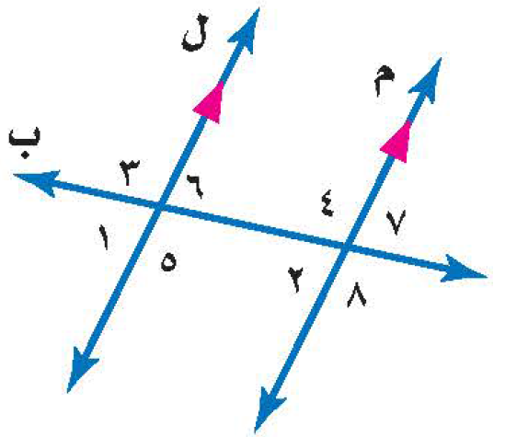 **أ) ( -1 ، 3) ب) ( - 1 ، - 3) ج) ( - 3 ، 1)**

**10) صورة النقطة أ ( 3 ، - 5 ) هي أً ( - 5 ، -3 ) بدوران مركزه نقطة الأصل وزاويته:**

**أ) 90° ب) 270° ج) 180°**

**11) العلاقة بين الزاويتان 3 و8**

**أ) متبادلتان داخليا ب) متبادلتان خارجيا ج) متناظرتان**

**12) صورة النقطة ( 6 ، 8 ) بعد انسحاب 7 وحدات لليسار و 4 وحدات للأسفل**

 **أ) ( -1 ، 4 ) ب) ( 10 ، 15 ) ج) ( 2 ، 1 )**

**١3) حدد ما إذا كان للعلم محاور للتماثل**

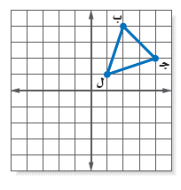

**أ) محور رأسي ب) محور أفقي ج) أكثر من محور**

**14) إذا أجري دوران للمثلث ب جـ ل بزاوية 270° حول نقطة الأصل فما إحداثيات النقطة جـَ ؟**

**أ) ( 4 ، 2) ب) ( - 2، 4) ج) ( 2 ، - 4 )**

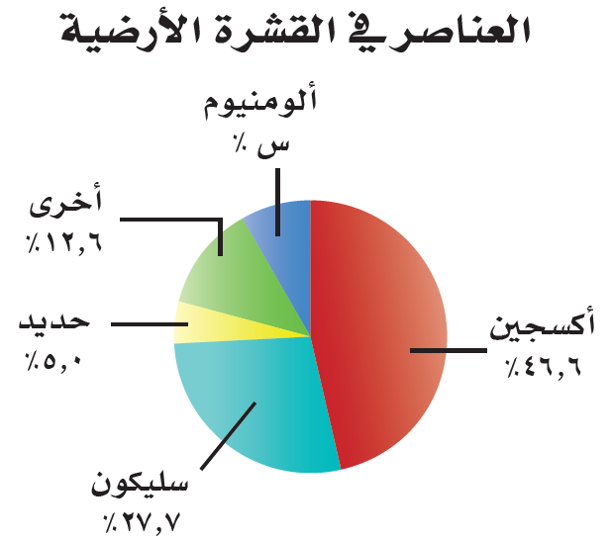

**15) من تمثيل القطاعات الدائرية المجاور أوجد النسبة المئوية للألومنيوم =**

**أ) 10,7 ب) 8,1 ج) 9,4**

**16) عدد النواتج الممكنة لرمي قطعة نقد ومكعب أرقام =**

**أ) 12 ب) 8 ج) 16**

**17) أنسب طريقه لتمثيل توزيع دخل الاسرة على المتطلبات المنزلية**

**أ) الصندوق وطرفيه ب) القطاعات الدائرية ج) المدرج التكراري**

**18) يقدم مطعم 3 أصناف من الطعام بخمسة أنواع من التوابل وقد تكون باللحم او بدونه ، عدد خيارات الطعام الممكنة ؟**

**أ) 30 ب) 20 ج) 40**

**19) مجموعة من الهدايا أسعارها 25 ، 28 ، 32 ، 35 ، 40 ، 50 الربيع الأدنى والأعلى على التوالي =**

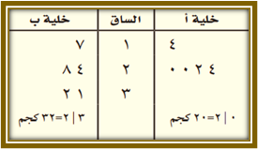 **أ) 25 ، 50 ب) 32 ، 50 ج) 28 ، 40**

**20) من تمثيل الساق والورقة المجاور أعلى إنتاج عسل من الخلية أ و الخلية ب :**

**أ) 32 ب) 23 ج) 28**

**21) باعت وكالة سيارات80 سيارة منها 35 سيارة صغيرة فإن الاحتمال التجريبي أن تكون السيارات المبيعة صغيرة =**

**أ) ب) ج)**

**22) ما احتمال أن يكون مجموع العددين 12 عند رمي مكعبي أرقام**

**أ ) ب) ج)**

**23) عند القاء قطعة نقد ورمي مكعب أرقام فأوجد ح ( شعار و عدد زوجي ) =**

**أ ) ب) ج)**

**24) حدد نوع العينة ( اختير شخص عشوائيا من كل دائرة في شركة لتحديد أولويات الموظفين فكانت الخدمة الصحية أهم أولويات 67% منهم فاستنتج المدير أن الخدمة الصحية يجب أن تشمل جميع الموظفين )**

**أ) عشوائية بسيطة ب) عشوائية طبقية ج) عشوائية منتظمة**

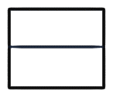

** س2/ أ) أوجد قيمة س في الاشكال التالية :**

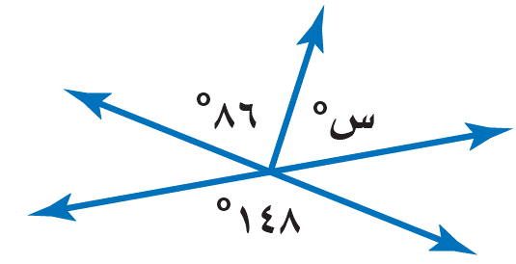****

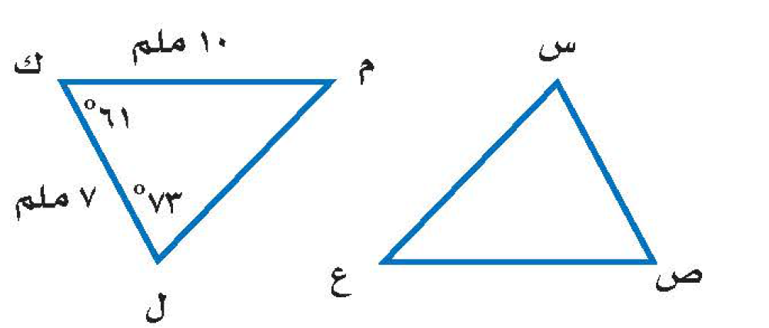

**ب) في الشكل ﻢ س ص ع $≅$ ﻢ ل ك م أوجد ما يلي :**

**أ) ق ص =**

**ب) س ص =**

**ج) أوجد الوسيط و المدى والربيع الأدنى والربيع الأعلى و المدى الربيعي للبيانات التالية :**

**٠ ، ٢٠ ، ٤٠ ، ٩٠ ، ١٢٠**



**س3/ ضع علامة ( ✓ ) أمام العبارة الصحيحة وعلامة ( × ) أمام العبارة الخاطئة :**

|  |  |  |
| --- | --- | --- |
| ١ | الانسحاب هو انتقال الشكل من موقع إلى أخر دون تدويره |  |
| ٢ | أفضل طريقة لتمثيل درجات الاختبار المنظمة في فئات التمثيل بالقطاعات الدائرية |  |
| ٣ | الزاويتان المتكاملتان هما الزاويتان اللتان مجموع قياسيهما يساوي ١٨٠° |  |
| ٤ | اذا تأثر احدى الحادثتين بناتج الحادثة الأخرى فان الحادثتين تكونان مستقلتين |  |
| ٥ | المضلع المنتظم هو المضلع الذي تتطابق فيه جميع اضلاعه و زواياه المتناظرة |  |
| ٦ | اذا كانت الزاويتان ك ، م متتامتان و ق ك = ٥٥° فأن ق م = ٤٥° |  |
| ٧ | يستعمل التمثيل بالساق و الورقة خط الأعداد ليبين أنتشار مجموعة من البيانات |  |
| ٨ | تسمى المضلعات التي لها نفس القياس والشكل بالمضلعات المتطابقة |  |

**انتهت الأسئلة ,,, أرجو لكم التوفيق والنجاح**